**TUTORIAL TINKERCAD**

**Práctica “Ley de Ohm”**

***PRIMER PASO***

En este tutorial, aprenderemos sobre un concepto fundamental en el diseño de circuitos conocido como la Ley de Ohm y lo aplicaremos para garantizar que podamos encender un LED de manera segura.

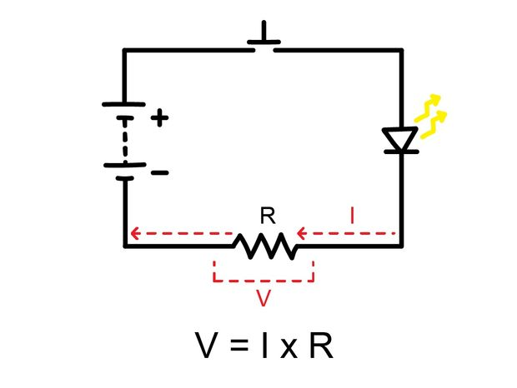

En esta figura se representa una pila, una resistencia un led y un pulsador conectados todos en serie. Además, se recuerda las formula uve es igual a i por erre.

***SEGUNDO PASO***

En todos los circuitos, la electricidad fluye desde el lado positivo (+) de su fuente de energía (como una batería) hacia el lado negativo (-). El nombre para el flujo de electricidad es **corriente**.

Cuando la corriente fluye a través de un componente, como un LED o una resistencia, hay un cambio asociado en la energía potencial a través del componente que se conoce como **voltaje**. La cantidad de "caída" de voltaje a través de un componente depende de su **resistencia**, o de cuánto restringe el flujo de corriente. Esto puede ser muy importante para asegurarse de que sus componentes no se fríen porque no pueden soportar la corriente que proviene de su batería, como veremos pronto cuando se trata de piezas como los LED.

Estos tres conceptos (corriente, voltaje y resistencia) están todos relacionados entre sí a través de una ley llamada **Ley de Ohm**, donde el voltaje es igual al producto de la corriente y la resistencia:

**Voltaje (V) = Corriente (I) * Resistencia (R)**

o

**V = IR**

¡Probemos esto!

***TERCER PASO***

En el editor, encontrará un circuito simple que conecta un LED directamente a una batería de 9V. Si alimentamos el circuito, esperamos que la corriente fluya desde el lado positivo de la batería, a través del LED y luego hacia el lado negativo de la batería.

1. Enciende el simulador para ver qué pasará con nuestro LED.
2. Pase el cursor sobre el LED para revelar un mensaje sobre la cantidad de corriente que fluye a través del LED.
3. Parece que hay demasiada corriente fluyendo a través del LED con el diseño actual, ¡esto realmente podría dañar su LED! Veamos cómo podemos evitar que esto suceda en el siguiente paso.

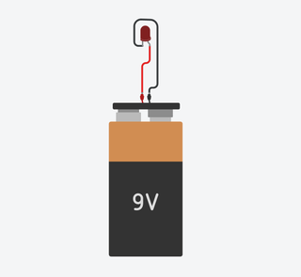

***CUARTO PASO***

En el último paso, vio cómo fluía demasiada corriente a través del LED. Recordemos la Ley de Ohm, donde el Voltaje es igual a la Corriente multiplicada por la Resistencia.

V = IR

Los LED tienen un nivel de corriente nominal máximo o una cantidad máxima de corriente que puede manejar de manera segura. En este caso, tengamos en cuenta una corriente máxima de 20 mA, una clasificación bastante estándar para los LED: eso es 0,02 A si convertimos miliamperios en amperios.

Si queremos asegurarnos de que solo fluyan 20 mA de corriente a través del LED, necesitaremos agregar algo de resistencia a nuestro circuito. Sabemos el voltaje porque estamos usando una batería de 9V. Aplicando la ley de Ohm, tenemos 9V/0.02A = 450 ohmios (los ohmios son nuestra unidad de Resistencia). Esto significa que, si queremos asegurarnos de que solo fluyan 20 mA de corriente a través del LED, queremos agregar una resistencia con un valor de 450 ohmios a nuestro circuito.

1. Haga clic en + Componentes y agregue una resistencia.
2. Haga clic en la resistencia y cambie su valor a 450 ohmios.
3. Agregue la resistencia al circuito quitando el cable rojo y agregando la resistencia entre el lado positivo de la batería y la pata del ánodo del LED.
4. Continúe con el siguiente paso.

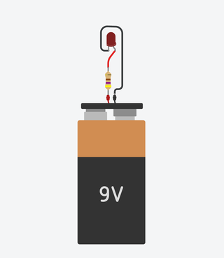

***QUINTO PASO***

¡Felicidades! Aprendió cómo aplicar la ley de ohm para limitar la cantidad de corriente a través del LED.

**Consejos**:

* En un circuito en el que hay un solo camino para que la corriente fluya como este, la corriente a través de cada elemento del circuito será la misma. Por esta razón, en realidad no importa si la resistencia viene antes o después del LED; de cualquier manera, limitará el flujo de corriente. Puede probar esto usted mismo si lo desea colocando la resistencia entre la pata del cátodo del LED y el lado negativo de la batería.
* ¿Notó cómo cambiaron las bandas de colores en la resistencia cuando editó su valor de resistencia a 470 ohmios? Las bandas de colores en la resistencia se utilizan para determinar visualmente su valor. Puedes leer más sobre eso [aquí](https://en.wikipedia.org/wiki/Electronic_color_code) .